Khám phá “xứ sở Kim chi” Hàn Quốc:

HÀ NỘI - SEOUL-NAMI- EVERLAND-PAINTER SHOW
Thời gian: 5 ngày – 4 đêm
Hàng không : Vietjet Air (VJ)
Khởi hành: 26,27,30/04

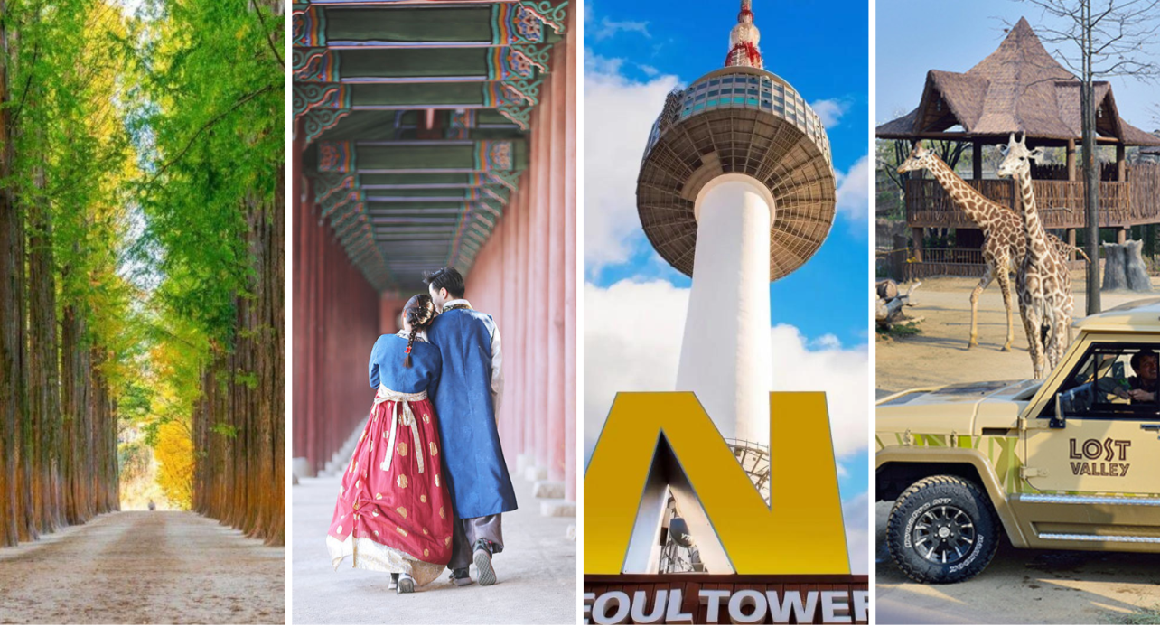
Đặc điểm nổi bật của chương trình:
- Khám phá thủ đô Seoul sầm uất.
- Khám phá đảo Nami hòn đảo lãng mạn nổi tiếng trong bộ phim “Bản tình ca mùa đông
- Trải nghiệm làm kim chi, mặc trang phục truyền thống hanbok.
- “Công viên giải trí liên hợp Everland” khu vui chơi ngoài trời lớn nhất Hàn Quốc.
- Thưởng thức biểu diễn nghệ thuật đặc sắc Painter Show.
- “Tháp N Seoul” tọa lạc trên núi Namsan và đã trở thành một biểu tượng của Seoul.
- Thỏa sức mua sắm và thưởng thức ẩm thực tại xứ sở kim chi.
Chương trình chi tiết Hàn Quốc:
NGÀY 1: HÀ NỘI – SEOUL ĂN:-/-/-
Xe ô tô và hướng dẫn viên đón đoàn tại Công Viên Thống Nhất đường Trần Nhân Tông – Quận Hai Bà Trưng – Hà Nội đưa đoàn ra sân bay Nội Bài. HDV hướng dẫn đoàn làm thủ tục đáp chuyến bay VJ962 (22:50 -05:25) Đi Incheon- Hàn Quốc.
Quý khách nghỉ đêm trên máy bay.

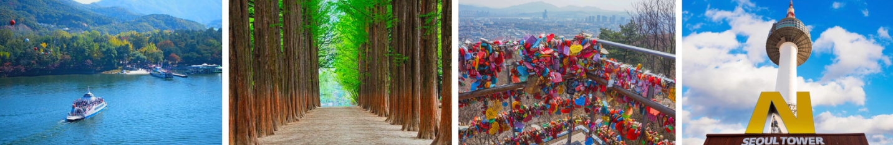
NGÀY 2: SEOUL – NAMI –THÁP NAM SAN ĂN:S/T/T
05:30 Quý khách đến sân bay quốc tế Incheon và làm thủ tục nhập cảnh.
Xe và HDV địa phương đón đoàn tại sân bay và đưa đoàn đi ăn sáng với món canh sườn bò. Sau đó khởi hành đi tham quan:
- Đảo Nami (Nami Island)–là bối cảnh quay bộ phim truyền hình nổi tiếng “Bản tình ca mùa đông”, một thắng cảnh đẹp và lãng mạn nhất của Hàn Quốc mà bất cứ ai đến đất nước này đều mong muốn được đặt chân đến. Tự do tham quan, ngoạn cảnh, chụp hình lưu niệm trên đảo.
Đoàn ăn trưa tại nhà hàng. Dự kiến: Gà Nướng
- Tháp Nam San (N Seoul Tower) -một biểu tượng và là nơi cao nhất thành phố Seoul. Nơi có những móc khóa tình yêu được gắn lên bởi hàng triệu cặp đôi đến từ khắp nơi trên Thế Giới. Bạn có thể lên đỉnh tháp để ngắm toàn cảnh Seoul bằng thang máy (chi phí tự túc).
Quý khách ăn tối tại nhà hàng địa phương. Dự kiến: Lẩu thịt + Cơm trộn
Nghỉ đêm khách sạn 3-4**** tại Seoul.

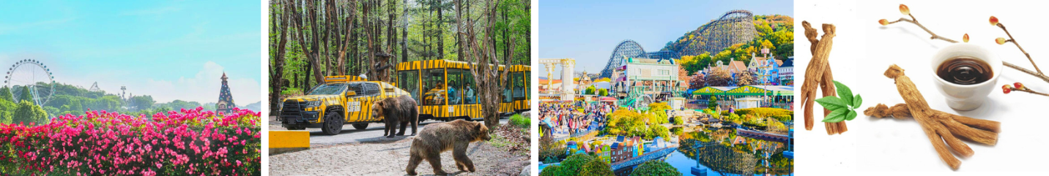
NGÀY 3: EVERLAND- MUA SẮM ĂN:S/T/T
Sau khi ăn sáng, xe đưa đoàn đi tham quan mua sắm:
- Tham quan và mua sắm tại Trung tâm nhân sâm chính phủ, trung tâm mỹ phẩm nổi tiếng của Hàn Quốc.
- Trải nghiệm làm Kim chi và mặc Hanbok truyền thống.
Đoàn ăn trưa tại nhà hàng. Sau đó đi tham quan: Dự kiến: Cơm truyền thống
- Công viên giải trí liên hợp Everland – Là công viên giải trí hiện đại và lớn nhất Hàn Quốc, nổi tiếng với nhiều trò chơi & các màn trình diễn hấp dẫn. Một trong mười công viên theo chủ đề lớn nhất thế giới với nhiều trò chơi cảm giác mạnh, khu vườn thú hoang dã Safari….
- Thưởng thức biểu diễn nghệ thuật Painter Show.
Đoàn ăn tối tại nhà hàng địa phương. Dự kiến: Thịt nướng
- Tự do tham quan mua sắm tại chợ Myeongdong.
Nghỉ đêm khách sạn 3-4**** tại Seoul.

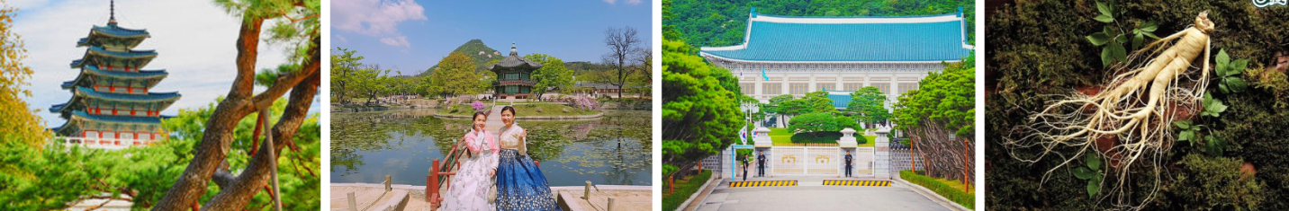
NGÀY 4: SEOUL CITY TOUR ĂN:S/T/T
Sau khi ăn sáng, xe đưa đoàn đi tham quan:
- Cung điện Gyeongbok (Cảnh Phúc Cung) – tiêu biểu cho nền nghệ thuật kiến trúc phương Đông chịu ảnh hưởng của văn hóa Trung Hoa và là niềm tự hào của người dân Hàn Quốc. Là cung điện đầu tiên của triều đại Joseon, Gyeongbokgung được coi là cung điện đồ sộ nhất Hàn Quốc.
- Bảo tàng dân gian Quốc gia (National Folk Museum) Là bảo tàng quốc gia duy nhất về văn hóa dân gian, trưng bày khoảng 4.000 hiện vật về đời sống văn hóa của người dân Hàn Quốc trong lịch sử.
- Tham quan chụp ảnh bên ngoài Nhà Xanh (The Blue House) –Phủ Tổng Thống- nơi làm việc và nơi ở chính thức của các đời Tổng Thống Hàn Quốc.
Đoàn ăn trưa tại nhà hàng. Dự kiến: Gà hầm sâm
- Kiểm tra sức khỏe miễn phí bằng phương pháp hiện đại tại Trung Tâm Tinh dầu thông đỏ, cửa hàng Thuốc Bổ trợ gan, cửa hàng nông sản.
- Tự do mua sắm tại trung tâm miễn thuế SHILLA DUTY FREE – với nhiều mặt hàng nội địa cũng như quốc tế nổi tiếng .
Đoàn ăn tối tại nhà hàng địa phương. Dự kiến: Cá nướng
Nghỉ đêm khách sạn 3-4**** tại Seoul.
NGÀY 5: SEOUL - HÀ NỘI ĂN:S/-/-
Quý khách dùng bữa sáng và làm thủ tục trả phòng khách sạn.
- Sau đó Quý khách tự do mua sắm ở cửa hàng tạp hóa và đóng gói đồ.
- Di chuyển đến sân bay Incheon đáp chuyến bay VJ961 (11:05 -14:10) trở về Việt Nam.
14:10 Đoàn hạ cánh sân bay Nội Bài, xe đón Quý khách về lại điểm hẹn ban đầu.

Chia tay Quý khách và kết thúc hành trình tham quan!

GIÁ TOUR TRỌN GÓI:VNĐ/ KHÁCH
(Áp dụng cho khách lẻ ghép đoàn)
NGÀY KHỞI HÀNH | NGƯỜI LỚN | TRẺ EM (Từ 2 đến dưới 10 tuổi ngủ cùng với bố mẹ) | EM BÉ (Từ 0 đến dưới 2 tuổi )
26; 27/04/2024 | 16.990.000VNĐ | 15.900.000VNĐ | 5.000.000VNĐ
30/04/2024 | 15.990.000VNĐ | 15.200.000VNĐ | 5.000.000VNĐ

GIÁ BAO GỒM:
- Vé máy bay khứ hồi theo đoàn của hàng không VIETJET AIR: Hà Nội – Seoul -Hà Nội bao gồm 20kg kí gửi + 7kg xách tay.
- Khách sạn tiêu chuẩn 3-4**** Hàn Quốc theo chương trình, 02 người/ 1 phòng (Phòng 3 người/ 1 phòng trường hợp đi lẻ nam hoặc lẻ nữa). Trẻ em ngủ chung phòng cùng bố mẹ.
- Hệ thống khách sạn: Benikea Bernoui, The Recenz Hotel Dongdaemun, JK Blossom …
- Các bữa ăn theo chương trình,
- Phí dịch thuật công chứng, lệ phí xin visa vào Hàn Quốc.
- Xe đưa đón, tham quan các điểm theo chương trình.
- HDV nhiệt tình, kinh nghiệm theo chương trình.
- Vé tham quan vào cửa theo chương trình (vào cửa 1 lần đầu),
- Bảo hiểm du lịch Quốc tế
- Nước uống theo hành trình, 01 chai nước/ khách/ ngày

GIÁ KHÔNG BAO GỒM:
- Chi phí làm Hộ chiếu
- Tips cho HDV và lái xe 30$/khách/ hành trình
- Phụ thu phòng đơn (nếu có) 70$/phòng/đêm.
- Visa tái nhập cảnh VN (đối với những trường hợp Việt Kiều/ người nước ngoài)
- Các chi phí cá nhân: Tiền điện thoại, Giặt là, Xe vận chuyển ngoài chương trình, đồ uống trong các bữa ăn… và các chi phí cá nhân khác không được bao gồm như trên.
- Thuế VAT
CÁC BƯỚC ĐẶT TOUR
- Bước 1: Đặt cọc 7.000.000đ/ khách và chuẩn bị hồ sơ theo yêu cầu.
- Bước 2: 15- 20 ngày sau khi công ty nhận đủ giấy tờ và nộp vào ĐSQ, nếu không có thông báo đặc biệt thì khách hàng chính thức nhận được visa.
- Bước 3: Đóng hết tiền tour trước 10 ngày khởi hành và nhận hướng dẫn trước chuyến đi.

LƯU Ý:
- Trường hợp du khách không đạt visa vì lí do khách quan từ phía Đại Sứ Quán, công ty sẽ hoàn lại tiền đặt cọc sau khi trừ đi phí xét duyệt tại đại sứ quán là 2,500,000đ/ người. Trường hợp khách hàng chuẩn bị hồ sơ visa không đúng tiến độ dẫn đến bị từ chối visa trước ngày bay, sau khi đã xuất vé máy bay, phí không hoàn lại là 7,000,000 VNĐ.
- Trường hợp du khách không đạt visa do các yếu tố như: không phối hợp với công ty để cung cấp đủ giấy tờ theo quy định của đại sứ quán, có hẹn phỏng vấn mà không tới hoặc trả lời không đạt khi phỏng vấn, đã từng cư trú bất hợp pháp tại Hàn Quốc, có hành vi vi phạm pháp luật và vi phạm quy định về xuất nhập cảnh, thuộc diện cấm xuất cảnh mà không khai báo… chi phí không hoàn lại trong mọi trường hợp là 7.000.000đ/ người.
- Trường hợp khách hàng đã đạt visa mà không khởi hành đúng ngày, áp dụng theo điều kiện hoàn hủy của hợp đồng.
- Khách dưới 14 tuổi cần có người giám hộ và có ủy quyền của người thân cho người giám hộ có dấu xác nhận của phường.
- Khách đã phẫu thuật thẩm mỹ, nếu quá khác so với ảnh trên hộ chiếu, vui lòng làm lại hộ chiếu – công ty du lịch sẽ không chịu trách nhiệm nếu khách không được xuất cảnh khỏi Việt Nam – hoặc không được nhập cảnh vào Hàn Quốc.

Chính sách chung các đoàn khách lẻ:
- Quý khách đặt cọc tiền tour ngay khi đăng ký tour. Nộp hết tiền tour khi có kết quả visa hoặc trước ngày khởi hành 8 ngày làm việc ( tùy điều kiện nào đến trước).
- Do tính chất đoàn khách lẻ, nên lịch khởi hành có thể thay đổi sang ngày khởi hành mới sau đó nếu:
a. Trước ngày khởi hành 10 ngày mà đoàn không đủ số lượng khách từ 15 người lớn trở lên.
b. Thời gian dự kiến ngày khởi hành gặp các nguyên nhân bất khả kháng như thiên tai, bão lụt, chiến tranh….
- Trường hợp Quý khách không được xuất cảnh và nhập cảnh vì lý do cá nhân, công ty sẽ không chịu trách nhiệm và sẽ không hoàn trả tiền tour.
Lưu ý:
- Thứ tự các điểm tham quan trong chương trình có thể thay đổi nhưng vẫn giữ nguyên số lượng các điểm tham quan.
- Nếu khách hàng bị cơ quan xuất nhập cảnh từ chối xuất cảnh hoặc nhập cảnh vì lí do cá nhân hay nhân thân, công ty du lịch sẽ không chịu trách nhiệm và sẽ không hoàn trả tiền tour.
- Không giải quyết cho bất kì lí do thăm thân, kinh doanh…để tách đoàn..
- Tour thuần túy du lịch, suốt chương trình Quý khách không được rời đoàn.
- Miễn trả lại đầy đủ hay phần còn lại của dịch vụ đã bao gồm mà không sử dụng khi đã bắt đầu chương trình du lịch.
- Trường hợp quý khách tách đoàn sẽ bị áp dụng phạt 200$ cho mọi trường hợp.
- Trường hợp quý khách mang quốc tịch nước ngoài phụ thu 150$/ng
- Quy định chung của khách sạn, nhận phòng 12:00 – 14:00, trả phòng trước 12:00.

